计算机视觉与模式识别-图像变换实验 实验报告

**一、实验目的**

1、掌握图像的参数化几何变换原理；

2、掌握图像的向前变换（forward warping）与逆向变换（inverse warping）；

3、掌握图像的下抽样原理以及图像的内插方法原理（近邻插值与双线性插值）；

4、掌握图像的高斯金字塔与拉普拉斯金字塔表示原理。

**二、实验原理**

**1、图像的参数化几何变换原理**

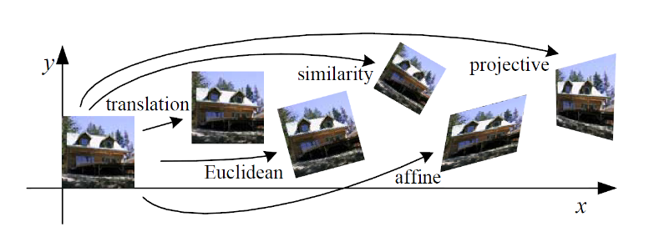

|  |  |  |  |  |  |
| --- | --- | --- | --- | --- | --- |
| **变换** | **变换矩阵** | **逆变换** | **自由度数** | **保持** |  |
| 平移变换 |  |  | 2 | 方向 |  |
| 尺度变换 |  |  | 2 | 平行性 |  |
| 旋转变换（逆时针） |  |  | 1 | 长度 |  |
| 欧氏变换 |  |  | 3 | 长度 | 平移+旋转 |
| 相似变换 |  |  | 4 | 夹角 | 尺度+平移+旋转 |
| 仿射变换 |  |  | 6 | 平行性 |  |

**2、图像的向前变换与逆向变换**

1）向前变换： 

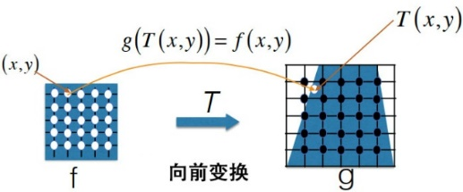

存在的问题：(x, y)是图像f中的整像素坐标，变换后的T(x, y)不一定是整数，且图像g中所有位置不一定都有对应的变换坐标，从而产生空洞。

2）逆向变换： 

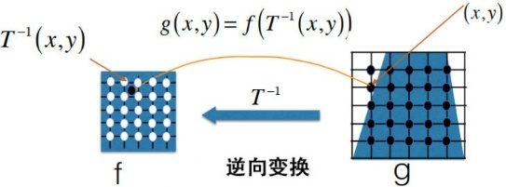

存在的问题：(x,y)是图像g中的整像素坐标，逆变换后也不一定是整数；

解决方案：可以通过图像f邻域内整像素点的插值得到亚像素点的灰度值。

**3、图像的内插方法原理**

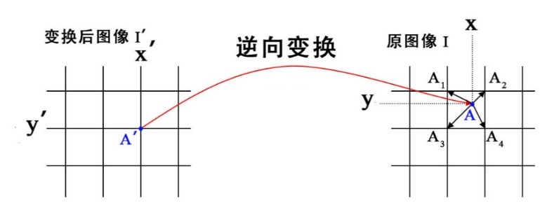

1）近邻插值

2）双线性插值

线性插值：

|  |  |
| --- | --- |
|  |  |

双线性插值：

|  |  |
| --- | --- |
|  |  |

**4、图像的下抽样原理**

依据奈奎斯特定理，为了不失真地恢复模拟信号，采样频率应该大于等于模拟信号频谱中最高频率的2倍，即。推广到图像的下抽样：假设图像大小为NxN，总长度为单位1，则原图像的采样间隔为1/N，频率为；设原图像（或高斯滤波后图像）的最高频率为，如果每隔P个点对图像进行下采样后，则图像的频率变为N/P，为了避免频谱混叠，需满足+N/P，则有N/P。

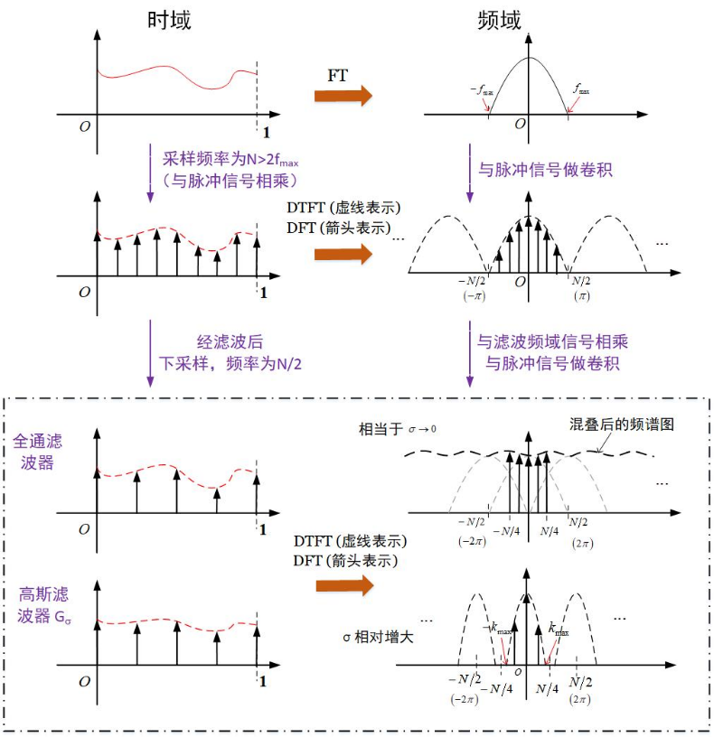

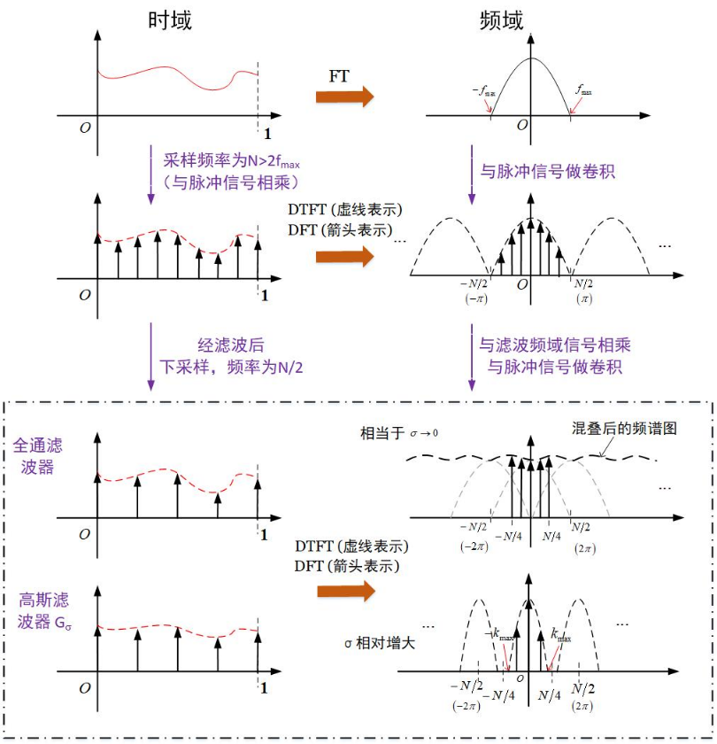

**5、图像的高斯金字塔表示与拉普拉斯金字塔表示原理**

图像金字塔表示是图像多尺度表达的一种方式，是一种以多分辨率来解释图像的有效且简洁的结构。

1）图像的高斯金字塔表示

图像高斯金字塔也称低通金字塔，图像经高斯滤波平滑处理后，进行下采样。

滤波核：高斯函数傅里叶变换 ，

 

Burt在文献中指出，滤波核权重矩阵的大小不是至关重要的，采用55的模板，是因为在低计算成本的要求下达到足够的滤波效果。

金字塔层数：金字塔的层数是根据图像的原始大小和塔顶图像的大小共同决定；下采样因子为2，图像大小为，且，则层数最多为小于的整数。例如，4层金字塔表示为、、、（层为原图像）。

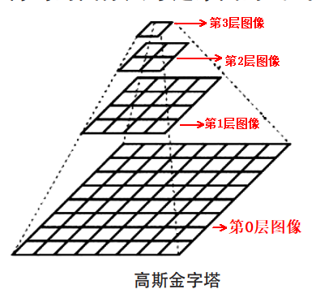

2）拉普拉斯金字塔表示

拉普拉斯金字塔也称带通金字塔分解，用来从金字塔低层图像重建上层未采样图像，在数字图像处理中也即是预测残差，可以对图像进行最大程度的还原，配合高斯金字塔一起使用。

构造步骤（以4层金字塔为例）：

①令，对上采样，在插入的偶数行和列中置0，使图像的尺寸大小等于。

②用相同的高斯滤波核函数滤波插值

③灰度尺度矫正，得到图像

 注：与图像金字塔采用一样的滤波核

④

⑤重复上述步骤，完成、的重构。

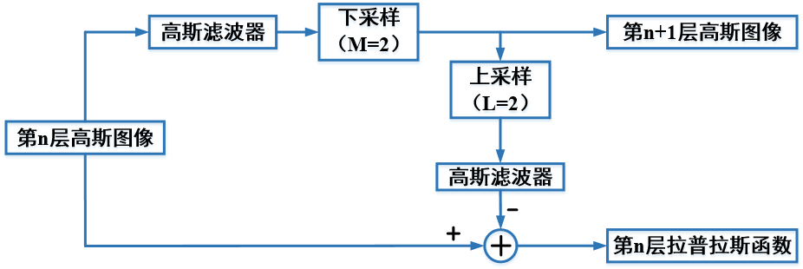

**三、实验步骤及结果分析**

**1、图像的参数化几何变换**

选择一副山峰的图像，如图1；同时设计图像的六种几何变换：图像平移、尺度变换、旋转变换、欧式变换、相似变换的变换矩阵*T*及其逆矩阵变换矩阵，如表1。使用逆向变换和双线性插值实现了图像几何变换，经过六种图像几何变换，结果如图2(a)-(f)。

图 1 图像原图

表 1六种图像几何变换矩阵及其逆矩阵

|  |  |  |  |
| --- | --- | --- | --- |
| **变换** | **变换矩阵** | **逆变换** | **参数** |
| 平移变换 |  |  |  |
| 尺度变换 |  |  |  |
| 旋转变换（逆时针） |  |  |  |
| 欧氏变换 |  |  |  |
| 相似变换 |  |  |  |
| 仿射变换 |  |  |  |

1. 平移变换 (b) 尺度变换

(c) 旋转变换 (d) 欧式变换

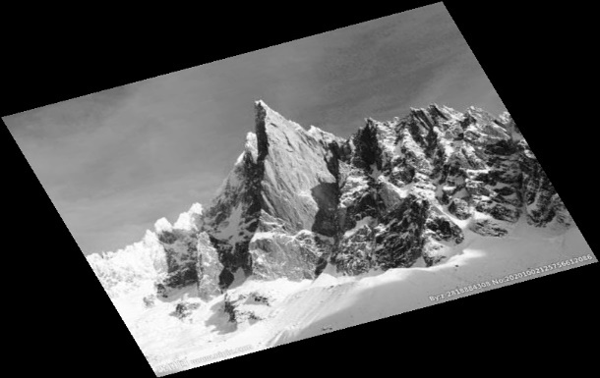

(e) 相似变换 (f) 仿射变换

图 2 图像六种几何变换的结果

**向前变换和向后变换：**使用向前变换旋转和对图像进行尺度变换，其结果如图3(a)(c)。同时，使用逆向变换来旋转图像和尺度变换，其结果如图3(b)(d)。比较两种变换方法的结果，发现使用向前变换的图像变换结果会规律地出现一些图像空洞，这是因为原图像的坐标变换后不一定是整数，且变换后图像中每个坐标不一定都有对应的原图像素值，从而产生空洞；而逆向变换的变换后图像坐标的像素可以使用逆向变换，在原图插值找到对应的像素值，变换的结果更加平滑、完整、自然。

(a) 向前变换实现的图像旋转 (b) 逆向变换实现的图像旋转

笼子里的鸟

(c) 向前变换实现的图像尺度变换 (d) 逆向变换实现的图像尺度变换

图 3 分别使用向前变换、逆向变换的图像平移、图像旋转的结果

**近邻插值和双线性插值：**逆向变换中，使用近邻插值旋转和对图像进行尺度变换，其结果如图4(a)(c)。使用双线性插值旋转图像和尺度变换，其结果如图4(b)(d)。比较两种方法的结果，发现近邻插值的图像变换结果的边缘会出现不规则的锯齿状结构，出现较模糊的形状。相对应的，双线性插值能够更好加权平均四周四个像素值的局部信息，使用双线性插值的结果边缘更加平滑，能很好地与原图相对应。所以，在进行图像变换时，应使用双线性插值。

(a) 近邻插值实现的图像旋转 (b) 双线性插值实现的图像旋转

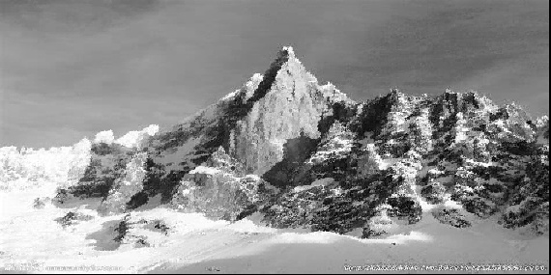

(c) 紧邻插值实现的图像尺度变换 (d) 双线性插值实现的图像尺度变换

图 4 分别使用近邻插值、双线性插值的图像旋转、尺度变换的结果

**2、图像的高斯金字塔表示与拉普拉斯金字塔表示**

如图5，选择图1的大小为(256, 256)的一部分作为原图，方便进行采样因子为2的下采样。使用实验原理部分提供的滤波模板K(5, 5)，自主实现了上采样、下采样过程、完成了图5的高斯金字塔与拉普拉斯金字塔的表示，层数为4层。图5的高斯金字塔和拉普拉斯金字塔分别展示在图6、7中。金字塔每层的尺寸为(256, 256), (128, 128), (64, 64), (32, 32)。

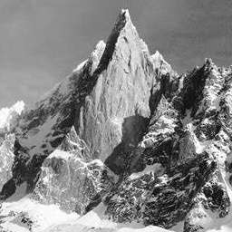

图 5 高斯金字塔和拉普拉斯金字塔原图

 山上盖着雪

图 6 图像的高斯金字塔表示

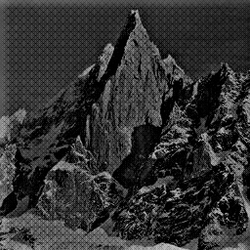 

图 7 图像的拉普拉斯金字塔表示

**3、图像混合（Hybrid Image）**

如图8(a)(b)，选择两幅大小相同的人脸图像作为图像混合实验的原图。对图8(a)使用大小为(7, 7)，=5的高斯滤波器滤波，再用原图减去得到的低频信息，得到图8(a)的高频信息。对图8(b)使用大小为(7, 7)，=3的高斯滤波器进行低通滤波，得到图8(b)的低频信息。将图8(a)的高频信息和图8(b)的低频信息相加，得到混合图像，如图9(a)所示。对混合图像不断进行下采样，得到不同尺度的混合图像，如图9所示。可以看出，混合图像尺寸较大时，可以清晰看出图像的高频信息，图片像男科学家爱因斯坦。混合图像尺寸较小时，图像主要展示低频信息，图片像女星玛丽莲•梦露。

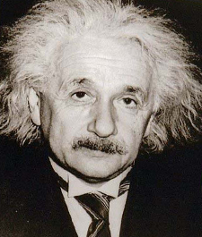

图 8 图像混合实验的原图

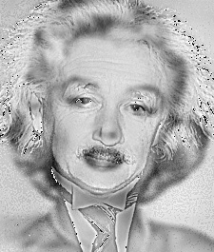 

图 9 不同大小的混合图像

**四、结论与讨论**

（1）思考问题：

1、讨论图像金字塔中前置滤波器与抽样频率的关系。

根据奈奎斯特抽样定理，图像金子塔前置的低通滤波器应该为低通滤波器，能使得滤波后图片的最大频率小于抽样频率的一半，这样可以保证采样之后频域不会出现混叠现象，最终能够完好地恢复原图像。

（2）结论：

1、图像几何变换

图像的几何变换使用变换矩阵来实现，分为平移、尺度、旋转、相似、欧式、仿射等多种变换。变换过程可以采用向前和逆向变换，插值方法可以使用近邻插值和线性插值。向前变换后往往会产生一些规则的空洞，而逆向变换加线性插值的方法可以得到更好的结果图像。

2、图像金字塔

图像金字塔分为高斯金字塔和拉普拉斯金字塔，是在不同尺度上表示图像的一种方法。图像的高斯金字塔构建过程需要进行图像下采样和高斯滤波，图像的拉普拉斯金字塔构建过程需要高斯金字塔和图像上采样。最终可以使用图像金字塔来恢复原图像。

3、混合图像

混合图像由一个图像的低频信息加另一张图像的高频信息组合而成。在远处或者小图像上主要观察到图像的低频信息，在近处或者大图像上主要观察到图像的高频信息，从而实现混合图像的效果。